Software Requirements Specification
for
Веб-застосунок для відстежування персональних досягнень студента
Version 1.0 approved
Prepared by Заікін Володимир Денисович
Харківський національний університет радіоелектроніки
10.04.2025
Table of Contents
Table of Contents ii
Revision History ii
1. Introduction 1
1.1 Purpose 1
1.2 Document Conventions 1
1.3 Intended Audience and Reading Suggestions 1
1.4 Project Scope 1
1.5 References 2
2. Overall Description 2
2.1 Product Perspective 2
2.2 Product Features 2
2.3 User Classes and Characteristics 3
2.4 Role Management 3
2.5 Design and Implementation Constraints 3
2.6 User Documentation 3
2.7 Progress Monitoring 3
3. System Features 4
3.1 User Registration and Authentication 4
3.2 Student Profile Management 4
3.3 Academic Achievements Monitoring 5
3.4 Notification System 5
3.5 News Board Management 6
3.6 Data Import Functionality 6
3.7 Rating Table Generation 6
4. External Interface Requirements 7
4.1 User Interfaces 7
4.2 Hardware Interfaces 7
4.3 Software Interfaces 7
4.4 Communications Interfaces 7
5. Other Nonfunctional Requirements 8
5.1 Performance Requirements 8
5.2 Safety Requirements 8
5.3 Security Requirements 8
5.4 Software Quality Attributes 8
6. Other Requirements 8
Appendix A: Glossary 8
Appendix B: Analysis Models 9
Appendix C: Issues List 10

Revision History
Name | Date | Reason For Changes | Version
Володимир Заікін | 10.04.2025 | Initial creation of SRS document | 1.0

Introduction

Purpose
Цей документ специфікації вимог до програмного забезпечення (SRS) описує вимоги до веб-застосунку для відстежування персональних досягнень студентів, розробленого в рамках кваліфікаційної роботи бакалаврського рівня. Документ охоплює повний функціонал системи, включаючи фронтенд і бекенд, що забезпечують управління профілями студентів, моніторинг академічних досягнень, нотифікації та імпорт даних. SRS призначений для чіткого визначення функціональних і нефункціональних вимог для розробників, тестувальників та зацікавлених сторін.

Document Conventions
У документі використовуються стандартні конвенції для чіткості та зрозумілості:
- вимоги позначені унікальними ідентифікаторами (наприклад, REQ-1, REQ-2);
- пріоритети вимог позначені як високий, середній або низький;
- жирний шрифт використовується для назв розділів і ключових термінів.

Intended Audience and Reading Suggestions
Цей документ призначений для:
- розробників: для розуміння технічних вимог та реалізації системи;
- тестувальників: для створення тест-кейсів та перевірки відповідності вимогам;
- керівників проєкту: для оцінки обсягу робіт та планування;
- викладачів та адміністраторів: для розуміння функціоналу системи;
- студентів: для ознайомлення з інтерфейсом та можливостями.
Рекомендується розпочати з розділу 1 (Вступ) для загального розуміння, перейти до розділу 2 (Загальний опис) для контексту, а потім детально вивчити розділ 3 (Системні функції) для ознайомлення з основними можливостями. Розділи 4 та 5 важливі для технічних деталей реалізації та нефункціональних вимог.

Project Scope
Веб-застосунок призначений для автоматизації моніторингу та управління академічними досягненнями студентів у вищих навчальних закладах. Система забезпечує:
- реєстрацію та авторизацію користувачів (включно з SSO);
- управління профілями студентів із підтримкою даних, фотографій та налаштувань приватності;
- відстеження академічних досягнень, нагород і рейтингів;
- систему сповіщень про зміни в рейтингах та важливі події;
- імпорт даних у форматах .xlsx, .csv, .xml;
- генерацію рейтингових таблиць із фільтрацією.
Мета проєкту – підвищити прозорість оцінювання, мотивувати студентів до активного навчання та полегшити роботу адміністрації та викладачів. Система інтегрується з університетськими інформаційними системами, відповідаючи сучасним вимогам до безпеки та масштабованості.

References
- Sommerville I. Software Engineering. – 10th ed. – Boston: Pearson, 2015. – 816 p.
- Pressman R. S., Maxim B. R. Software Engineering: A Practitioner's Approach. – 9th ed. – New York: McGraw-Hill Education, 2019. – 704 p.
- Osmani A. Learning JavaScript Design Patterns. – 2nd ed. – Sebastopol: O’Reilly Media, 2023. – 512 p.
- Büchner A. Moodle 4 Administration. – 4th ed. – Birmingham: Packt Publishing, 2022. – 640 p.
- Duckett J. HTML and CSS: Design and Build Websites. – Indianapolis: Wiley, 2011. – 512 p.
- Marcotte E. Responsive Web Design. – 2nd ed. – New York: A Book Apart, 2014. – 150 p.
- Norman D. A. The Design of Everyday Things. – New York: Basic Books, 2013. – 368 p.
- Booch G., Rumbaugh J., Jacobson I. The Unified Modeling Language User Guide. – 2nd ed. – Boston: Addison-Wesley, 2005. – 496 p.
- Fowler M. UML Distilled. – 3rd ed. – Boston: Addison-Wesley, 2003. – 208 p.
- Ambler S. W. The Elements of UML 2.0 Style. – Cambridge: Cambridge University Press, 2005. – 200 p.
- Larman C. Applying UML and Patterns. – 3rd ed. – Upper Saddle River: Prentice Hall, 2004. – 736 p.
- Pender T. UML Bible. – Indianapolis: Wiley, 2003. – 984 p.
- Armour F., Miller G. Advanced Use Case Modeling. – Boston: Addison-Wesley, 2000. – 464 p.
- Newman S. Building Microservices. – 2nd ed. – Sebastopol: O’Reilly Media, 2021. – 616 p.
- Cheesman J., Daniels J. UML Components. – Boston: Addison-Wesley, 2000. – 208 p.
- Krug S. Don’t Make Me Think, Revisited. – 3rd ed. – Berkeley: New Riders, 2014. – 216 p.

Overall Description

Product Perspective
Веб-застосунок є новим автономним продуктом, розробленим для управління академічними досягненнями студентів. Він не є частиною існуючої продуктової лінійки, але призначений для інтеграції з університетськими інформаційними системами, такими як системи управління курсами (наприклад, Moodle, Canvas). Система складається з двох основних компонентів: бекенду (обробка даних, бізнес-логіка, інтеграція з базою даних) і фронтенду (інтерфейс користувача). Вона використовує REST API для взаємодії між клієнтом і сервером, забезпечуючи гнучкість для підключення мобільних або сторонніх додатків.

Product Features
Основні функції системи включають:
- реєстрація та авторизація користувачів із підтримкою Single Sign-On (SSO);
- управління профілями студентів, включно з особистими даними, фотографією, групою, оцінками та налаштуваннями приватності;
- моніторинг академічних досягнень, нагород і рейтингів із щомісячним перерахунком;
- система сповіщень про зміни в рейтингах, нові події чи оголошення;
- імпорт даних у форматах .xlsx, .csv, .xml для масового оновлення інформації;
- генерація рейтингових таблиць із можливістю фільтрації за курсом, кафедрою чи групою;
- управління дошкою новин для публікації оголошень адміністрацією.

User Classes and Characteristics
- Гість (Guest): має доступ до публічної інформації (наприклад, дошка новин). Не потребує авторизації, використовує систему рідко.
- Зареєстрований користувач (Registered User): має доступ до персоналізованого контенту, сповіщень і базових функцій. потребує базових технічних навичок.
- Студент (Student): основний користувач, переглядає профіль, оцінки, рейтинги, подає документи на верифікацію. Очікується середній рівень цифрової грамотності.
- Викладач (Teacher): управляє профілями студентів, призначає оцінки та нагороди, завантажує навчальні матеріали. Вимагає вищого рівня технічної підготовки.
- Адміністратор (Admin): має повний доступ до системи, включаючи керування користувачами, курсами та системними налаштуваннями. Високий рівень технічної експертизи.

Operating Environment
Система працює в клієнт-серверному середовищі:
- сервер: Spring Boot із H2 Database (для розробки/тестування) або PostgreSQL/MySQL (для продакшену). Працює на сервері з ОС Linux/Windows;
- клієнт: веб-браузери (Chrome, Firefox, Safari, Edge) на десктопах, планшетах або смартфонах;
- інтернет-з’єднання: HTTPS для безпечної передачі даних. Система сумісна з іншими університетськими платформами через REST API.

Design and Implementation Constraints
- Використання Java та Spring Framework для бекенду.
- Застосування H2 Database для розробки/тестування з можливістю переходу на PostgreSQL/MySQL.
- Інтеграція з SSO для авторизації через університетські облікові записи.
- Адаптивний дизайн із підтримкою основних браузерів і пристроїв.
- Використання Bootstrap, Thymeleaf і jQuery для фронтенду.
- Шифрування даних (SSL/TLS) і захист паролів (BCrypt).
- Відповідність стандартам доступності (ARIA-атрибути).

User Documentation
- Посібник користувача: описує процеси реєстрації, авторизації, управління профілем, перегляду рейтингів і роботи з нотифікаціями. Формат: PDF, онлайн-допомога.
- Технічна документація: включає описи API, структури бази даних і налаштування сервера. Формат: PDF, доступна для адміністраторів і розробників.
- Інтерактивна довідка: вбудована в інтерфейс із підказками для користувачів.

Assumptions and Dependencies
Припущення:
- користувачі мають стабільне інтернет-з’єднання;
- університетські системи підтримують SSO (наприклад, OAuth2);
- користувачі мають базові навички роботи з веб-інтерфейсами.
Залежності:
- наявність сервера для розгортання Spring Boot;
- інтеграція з університетськими системами через REST API;
- наявність бібліотек (Spring, Hibernate, Apache POI, OpenCSV).

System Features
3.1 User Registration and Authentication

3.1.1 Description and Priority

Реєстрація та авторизація користувачів із підтримкою SSO для доступу до системи. Пріоритет: високий (основна функція для доступу до інших модулів).

3.1.2 Stimulus/Response Sequences

Стимул: користувач відкриває сторінку реєстрації та заповнює форму (ПІБ, email, пароль).
Відповідь: система перевіряє унікальність email, хешує пароль (BCrypt) і зберігає дані. Повертає повідомлення про успішну реєстрацію.
Стимул: користувач вводить email і пароль на сторінці входу.
Відповідь: система перевіряє дані, видає токен доступу (при SSO) або підтверджує вхід.
Стимул: користувач запитує відновлення пароля.
Відповідь: система надсилає одноразовий токен на email для скидання пароля.

3.1.3 Functional Requirements

REQ-1: система повинна дозволяти реєстрацію з полями: ПІБ, email, пароль. Пароль хешується за допомогою BCrypt.
REQ-2: підтримка SSO через університетські облікові записи (OAuth2).
REQ-3: форма входу містить поля для email, пароля та опцію відновлення пароля.
REQ-4: захист від SQL-ін’єкцій і XSS-атак через валідацію введених даних.
REQ-5: використання CAPTCHA для захисту від автоматизованих реєстрацій.

3.2 Student Profile Management

3.2.1 Description and Priority

Управління профілями студентів, включаючи особисті дані, фотографію, групу, оцінки та налаштування приватності. Пріоритет: високий.

3.2.2 Stimulus/Response Sequences

Стимул: студент відкриває сторінку профілю.
Відповідь: система відображає дані (ПІБ, email, група, оцінки, нагороди, приватність).
Стимул: студент оновлює дані профілю (наприклад, ім’я чи групу).
Відповідь: система перевіряє дані, оновлює їх у базі та повертає підтвердження.
Стимул: студент завантажує фотографію.
Відповідь: система зберігає файл, оновлює URL у профілі та повертає статус.

3.2.3 Functional Requirements

REQ-6: профіль містить поля: ПІБ, email, фото, кафедра, група, курс, бали, місце в рейтингу, приватність (isPrivate).
REQ-7: можливість редагування профілю (крім email) і налаштування приватності.
REQ-8: завантаження фотографії з унікальним ім’ям файлу (UUID + оригінальна назва).
REQ-9: відображення списку нагород і сертифікатів у профілі.

3.3 Academic Achievements Monitoring

3.3.1 Description and Priority

Моніторинг і управління академічними досягненнями (оцінки, нагороди, сертифікати). Пріоритет: високий.

3.3.2 Stimulus/Response Sequences

Стимул: викладач додає нагороду для студента.
Відповідь: система зберігає дані нагороди (назва, бали, семестр) і оновлює рейтинг.
Стимул: студент подає сертифікат на верифікацію.
Відповідь: система зберігає файл і позначає його як "не затверджено".
Стимул: система запускає щомісячний перерахунок рейтингів.
Відповідь: оновлюються рейтингові позиції студентів, надсилаються сповіщення.

3.3.3 Functional Requirements

REQ-10: сутність нагороди містить: ідентифікатор, назва, email викладача/студента, бали, вага, семестр, статус затвердження.
REQ-11: сутність сертифіката містить: ідентифікатор, назва файлу, URL, email студента, статус затвердження.
REQ-12: щомісячний автоматичний перерахунок рейтингів (@Scheduled у Spring).

3.4 Notification System

3.4.1 Description and Priority

Система сповіщень про зміни в рейтингах, нові події чи оголошення. Пріоритет: середній.

3.4.2 Stimulus/Response Sequences

Стимул: зміна рейтингу студента.
Відповідь: система надсилає сповіщення з датою, часом і описом.
Стимул: адміністратор публікує новину.
Відповідь: система розсилає сповіщення зареєстрованим користувачам.

3.4.3 Functional Requirements

REQ-13: сутність сповіщення містить: ідентифікатор, текст, email студента, час.
REQ-14: сповіщення надсилаються через Spring Mail.
REQ-15: сторінка сповіщень відображає хронологічний список із датою та описом.

3.5 News Board Management

3.5.1 Description and Priority

Дошка новин для публікації оголошень адміністрацією. Пріоритет: середній.

3.5.2 Stimulus/Response Sequences

Стимул: адміністратор створює новину.
Відповідь: система зберігає новину (заголовок, текст, автор, час) і відображає її.
Стимул: користувач відкриває дошку новин.
Відповідь: система показує список новин у зворотному хронологічному порядку.

3.5.3 Functional Requirements

REQ-16: сутність новини містить: ідентифікатор, заголовок, текст, email автора, час, статус публікації, теги.
REQ-17: тільки адміністратори можуть створювати/редагувати новини.
REQ-18: адаптивне відображення дошки новин на всіх пристроях.

3.6 Data Import Functionality

3.6.1 Description and Priority

Імпорт даних у форматах .xlsx, .csv, .xml для масового оновлення інформації. Пріоритет: середній.

3.6.2 Stimulus/Response Sequences

Стимул: адміністратор завантажує файл (.xlsx, .csv, .xml).
Відповідь: система обробляє файл, оновлює базу даних і повертає статус.

3.6.3 Functional Requirements

REQ-19: підтримка імпорту даних через Apache POI-ooxml і OpenCSV.
REQ-20: валідація формату файлу перед обробкою.
REQ-21: транзакційна обробка імпорту для забезпечення цілісності даних.

3.7 Rating Table Generation

3.7.1 Description and Priority

Генерація рейтингових таблиць із фільтрацією за курсом, кафедрою, групою. Пріоритет: високий.

3.7.2 Stimulus/Response Sequences

Стимул: користувач вибирає параметри фільтрації (курс, кафедра, група).
Відповідь: система формує SQL-запит, повертає JSON із даними та оновлює таблицю.

3.7.3 Functional Requirements

REQ-22: таблиця містить: №, ПІБ, email, кафедра, курс, група, бали, рейтинг, приватність.
REQ-23: динамічне оновлення таблиці через AJAX/fetch API.
REQ-24: фільтрація за параметрами через випадаючі списки.

External Interface Requirements

User Interfaces
- Сторінка реєстрації/авторизації: поля для email, пароля, опція SSO, відновлення пароля, CAPTCHA. Використовує Bootstrap і Thymeleaf для адаптивного дизайну.
- Сторінка профілю: відображає ПІБ, фото, групу, оцінки, нагороди, налаштування приватності. Підтримує редагування та завантаження файлів.
- Рейтингова таблиця: таблиця з фільтрами (курс, кафедра, група), динамічне оновлення через AJAX.
- Сторінка сповіщень: хронологічний список повідомлень із датою, описом і діями.
- Дошка новин: список новин із заголовком, анонсом, автором і часом. Форма для додавання новин (для адміністраторів).

Hardware Interfaces
- Система працює на стандартних серверах із підтримкою JVM для Spring Boot.
- Клієнтські пристрої: десктопи, ноутбуки, планшети, смартфони з веб-браузерами.
- Немає специфічних вимог до апаратного забезпечення, крім стабільного інтернет-з’єднання.

Software Interfaces
- Spring Boot: основний фреймворк для бекенду, включає Spring Web, Spring Security.
- H2 Database: вбудована СУБД для розробки/тестування, підтримує SQL і JDBC.
- Hibernate ORM: для роботи з базою даних.
- Apache POI-ooxml, OpenCSV: обробка файлів .xlsx, .csv.
- Spring Mail: для надсилання сповіщень.
- Thymeleaf, Bootstrap, jQuery: для фронтенду, адаптивного дизайну та інтерактивності.
- REST API: для обміну даними між клієнтом і сервером у форматі JSON.

Communications Interfaces
- HTTPS: для безпечної передачі даних між клієнтом і сервером.
- REST API: використовує HTTP-запити (GET, POST, PUT, DELETE) із JSON.
- Spring Mail: для надсилання email-сповіщень.
- SSO (OAuth2): для інтеграції з університетськими системами авторизації.

Other Nonfunctional Requirements

Performance Requirements
- Час відгуку на запити користувача: не більше 2 секунд за нормального навантаження.
- Обробка 1000 одночасних запитів без деградації продуктивності.
- Щомісячний перерахунок рейтингів для 10,000 студентів за < 5 хвилин.

Safety Requirements
- Автоматичне резервне копіювання даних щоденно.
- Механізми відновлення після збоїв (rollback транзакцій).
- Відсутність критичних точок відмови в архітектурі.

Security Requirements
- Шифрування даних: HTTPS, SSL/TLS для передачі, BCrypt для паролів.
- Рольова модель доступу: гість, користувач, студент, викладач, адміністратор.
- Захист від SQL-ін’єкцій, XSS-атак, CSRF.
- CAPTCHA на формах реєстрації.
- Аудит дій користувачів для відстеження несанкціонованого доступу.

Software Quality Attributes
- Масштабованість: підтримка горизонтального та вертикального масштабування.
- Надійність: 99.9% доступності системи.
- Доступність: підтримка ARIA-атрибутів для користувачів із обмеженими можливостями.
- Зручність: інтуїтивна навігація, адаптивний дизайн.
- Тестованість: повне покриття модульними та інтеграційними тестами (JUnit, Mockito, Selenium).

Other Requirements
- Міжнародна підтримка: система підтримує українську мову, з можливістю додавання інших мов.
- Логування: збереження логів дій користувачів для аудиту.
- Сумісність: інтеграція з університетськими системами через REST API.
Appendix A: Glossary
- SSO (Single Sign-On): єдина точка входу для авторизації через університетські облікові записи.
- REST API: інтерфейс для обміну даними між клієнтом і сервером у форматі JSON.
- Hibernate ORM: інструмент для роботи з реляційними базами даних.
- Thymeleaf: шаблонізатор для генерації HTML-сторінок.
- Spring Framework: фреймворк для створення серверної частини.
- BCrypt: алгоритм хешування паролів.
- ARIA: атрибути для забезпечення доступності інтерфейсу.
Appendix B: Analysis Models
Діаграма класів: описує сутності (Student, User, Award, Diploma, Notification, News) та їх зв’язки (рисунок B.1).

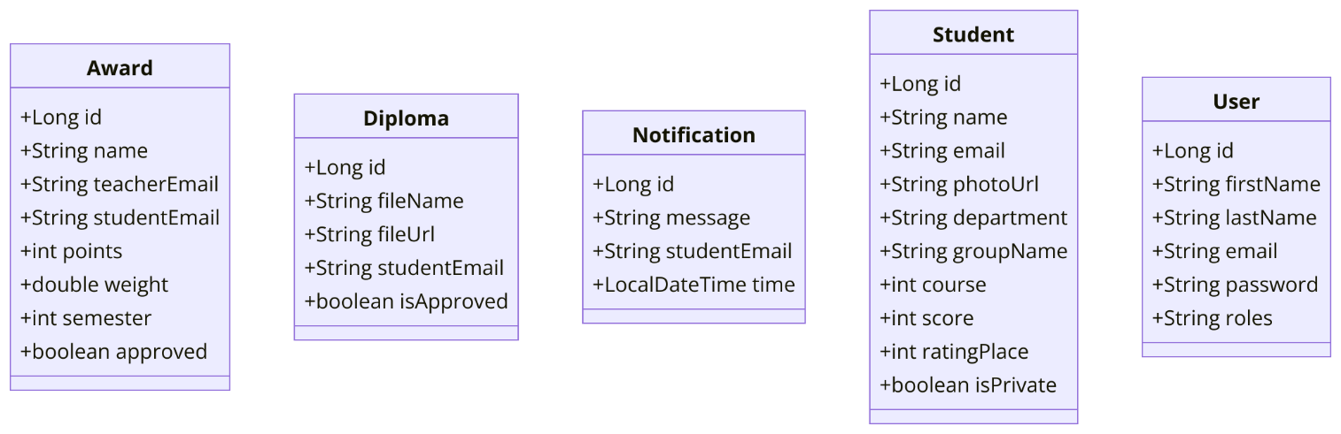
Рисунок B.1 – Діаграма класів

Діаграма діяльності: показує обмін даними між клієнтом, сервером і базою даних (рисунок B.2).

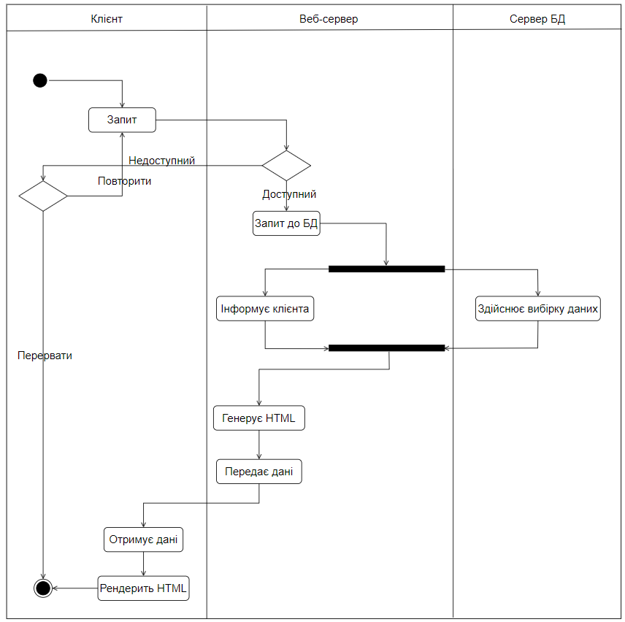
Рисунок B.2 – Діаграма діяльності

Діаграма варіантів використання: відображає ролі та їх взаємодію з системою (рисунок B.3).

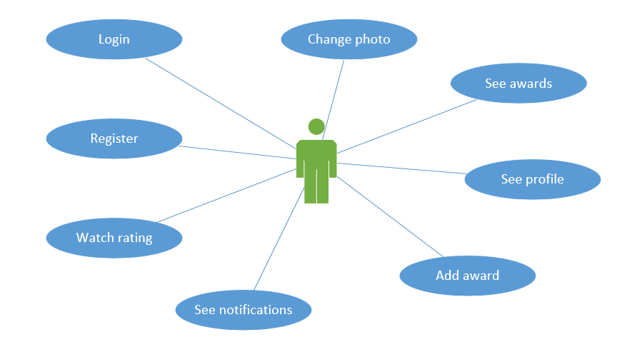
Рисунок B.3 – Use Case діаграма

Діаграма розгортання: показує фізичне розміщення компонентів (рисунок B.4).

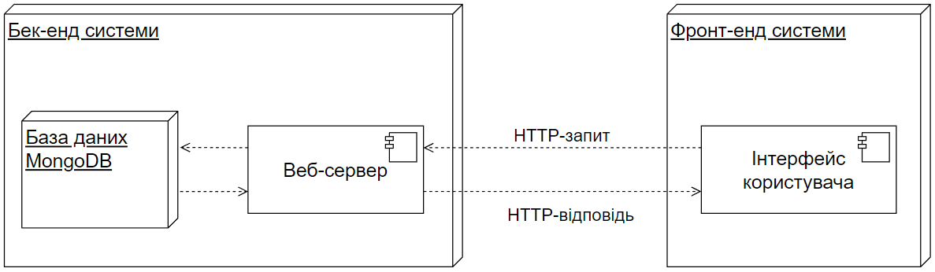
Рисунок B.4 – Діаграма розгортання

Appendix C: Issues List
- TBD-1: вибір продакшен-СУБД (PostgreSQL чи MySQL).
- TBD-2: деталі інтеграції з університетськими системами SSO.
- TBD-3: оптимізація продуктивності для великих обсягів даних (>10,000 студентів).
- TBD-4: додавання підтримки інших мов інтерфейсу.

